microcar使用说明

环境要求
操作系统 | Windows10
浏览器 | Chrome浏览器
 | 360浏览器（极速模式）

代码编写
打开Scratch3.0创作工具：https://scratch3ide.coding-go.com/index.html
提示：必须先在犬博士官网登录，否则之后会提示编译失败
点击页面左下角的扩展，选择micro：car
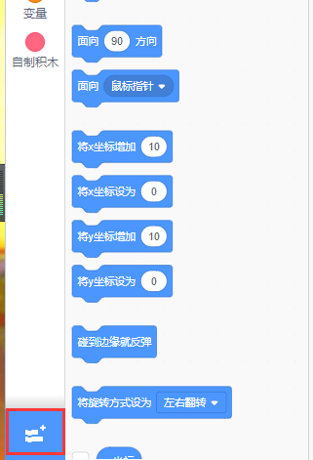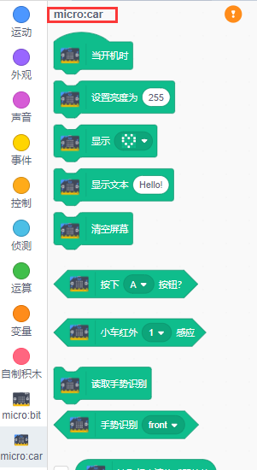
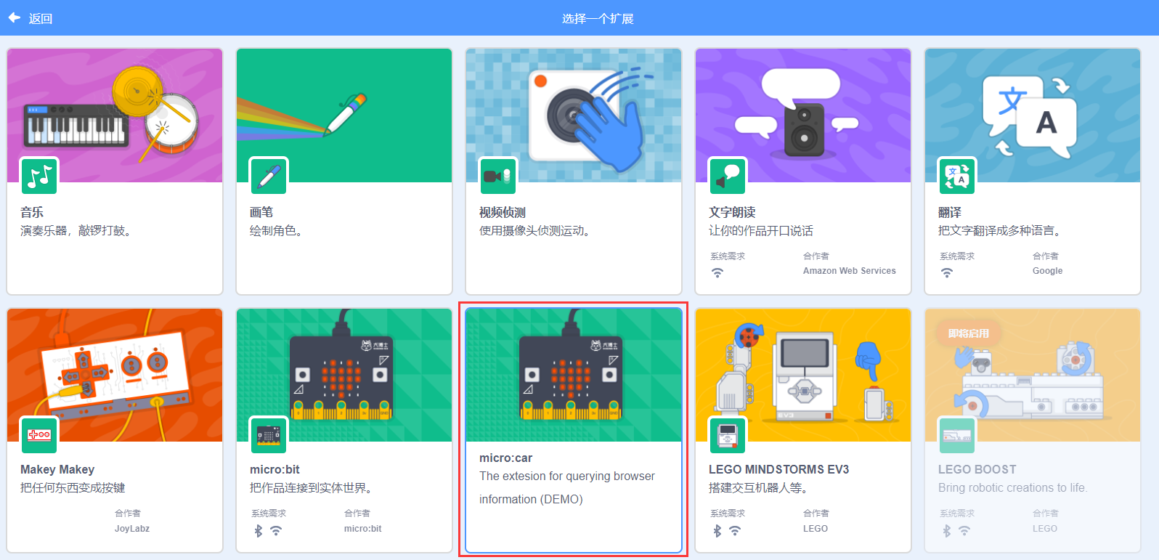

编译下载
使用Micro-USB连接线（旧版安卓数据线）将MicroBit主板连接到计算机。
代码编写完成后，点击micro：car积木区右上角的感叹号，在弹出的对话框中点击编译。
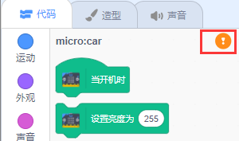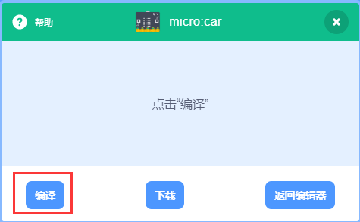
编译成功后，点击“下载”，浏览器会弹出提示“连接到设备”，选择你的设备，并点击连接。只要MicroBit主板后的红灯持续闪烁，就表示正在下载；红灯停止闪烁，对话框同时提示下载完成。
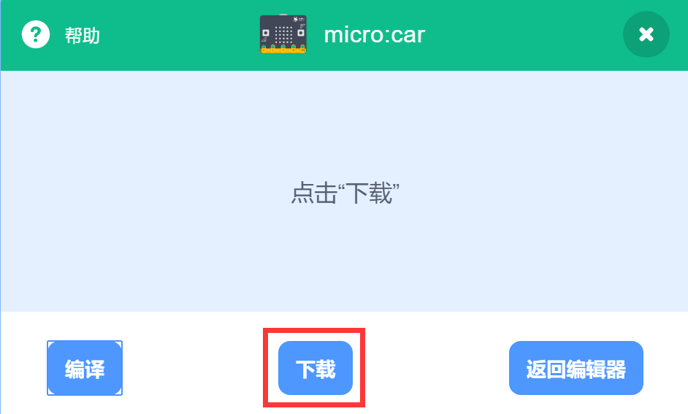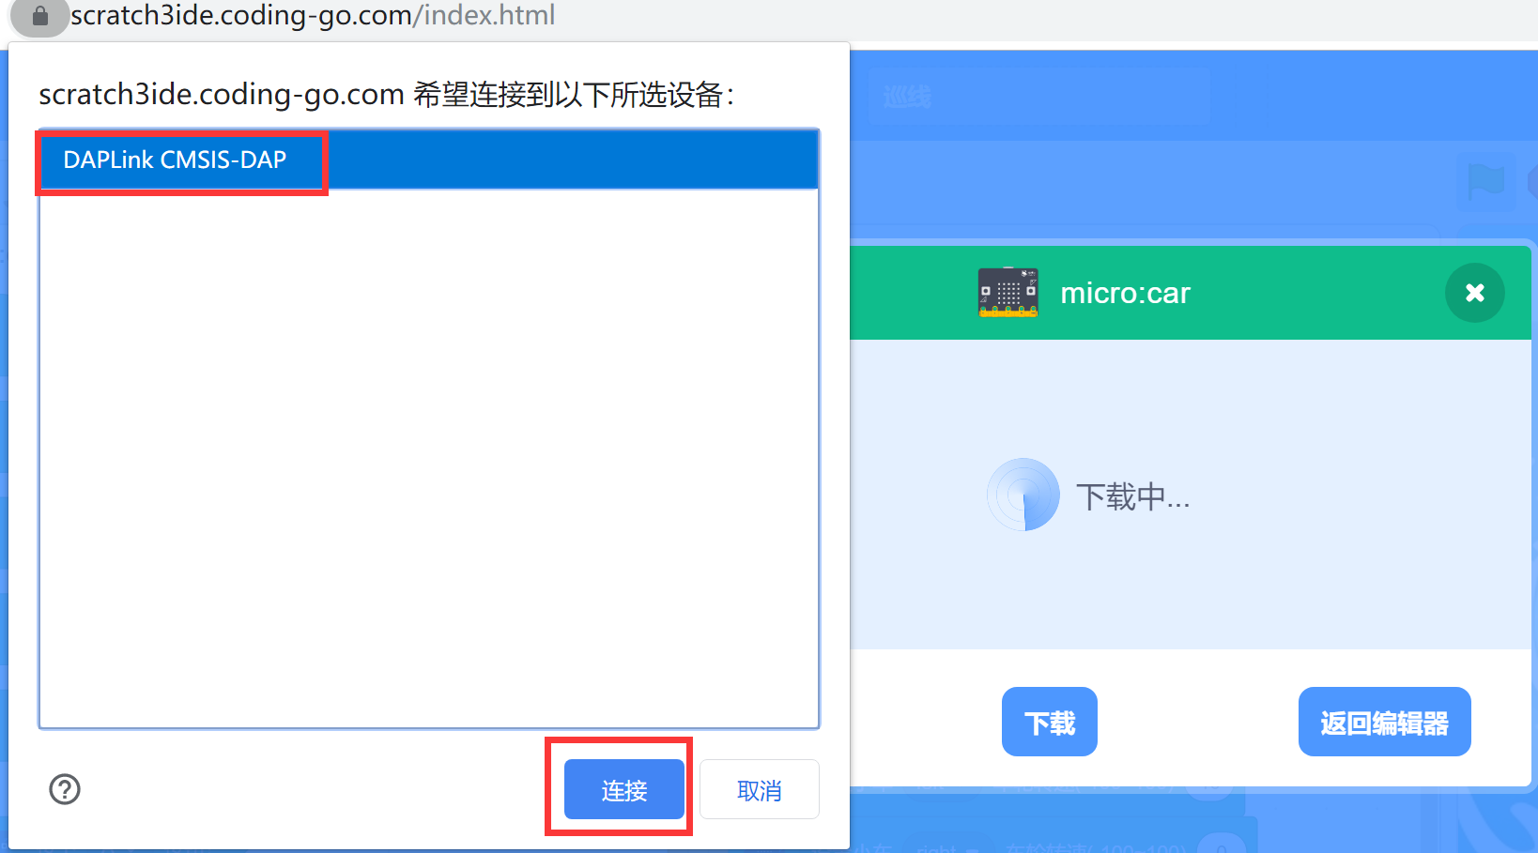
下载成功后，将MicroBit主板插在小车上，打开电源测试程序是否正确运行。

常见错误
问题 | 可能的原因
编译失败 | 未登录
 | 程序逻辑问题
一直在“下载中”界面，不弹出配对对话框 | 浏览器可能需要升级到最新版本

